ФЕДИНА
Клавдия
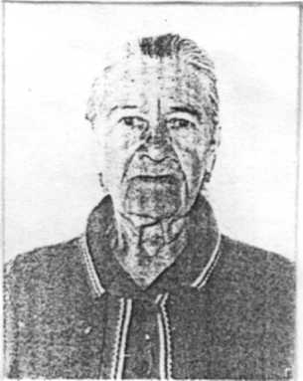
Григорьевна.
1922 -2006

Федина Клавдия Григорьевна родилась 5 июня 1922 года в семье крестьян, Мараевых Марии Васильевны и Григория Кузмича в селе Вольная Коневка. Окончила 5 классов школы.

В голодный 1933 год семья приехала в совхоз Тракторный».
В годы войны Клавдия Григорьевна работала на разных работах: в уборочную страду - на току, на прополке зерновых, на ремонте фермы, на севе зерновых и других работах.

После войны Клавдия Григорьевна работала на свинарнике, где проработала свинаркой до пенсии. За добросовестный получила много почетных грамот и поощрительных подарков.

Клавдия Григорьевна вырастила троих детей, имеет несколько внуков, которые навещают её.

Награждена медалями «Ветеран труда», «50 лет Победе ВОв в 1941-1945гг..», «60 лет Победе ВОв в 1941-1945гг..» .

